211 m₁ = m₂ = 10 g = 0,01 kg
r = 10 cm = 0,1 m
k = 6,67 · 10^{–11} N · m² · kg^{–2}; F_{g} =?
212 F_{g} = 4 mN = 0,004 N
a) r₁ = 2r; F_{g1} =?
b) r₂ = r/2; F_{g2} =?
c) r₃ = r/3; F_{g3} =?
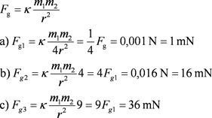
213 Tíhová síla působící na tělesa je mnohem větší než gravitační síla vzájemného přitahování těles.
214 R₁ = R₂ = 25 cm = 0,25 m
m₁ = m₂ = m = 4 000 kg
k = 6,67 · 10^{–11} N · m² · kg^{–2}; F_{g} =?
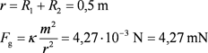
215 M_{Z} = 6 · 10²⁴ kg
M = 2 · 10³⁰ kg
r = 1,5 · 10⁸ km = 1,5 · 10¹¹ m,
k = 6,67 · 10^{–11} N · m² · kg^{–2}; F_{g} =?
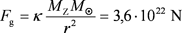
Výsledek se shoduje s výsledkem úlohy 2.149, neboť dostředivá síla působící na Zemi je rovna gravitační síle.
216 Výsledek v knize
217 m = 50 k
F_{g} = 490 N; K = ?
Intenzita gravitačního pole je definována vztahem K = F_{g}/m.
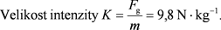
Intenzita gravitačního pole je číselně i rozměrově rovna velikosti gravitačního zrychlení.
218 K = 9,8 N · kg^{–1}
a) h = R_{Z}; K₁ =?
b) h = 2R_{Z}; K₂ =?
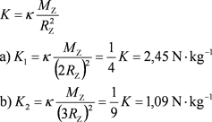
219 K₁ = K/100
h =?
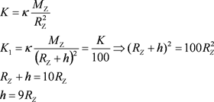
220 M_{M} = M_{Z}/81, r = 60R_{Z}, K = 0; x =?
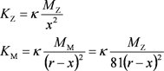
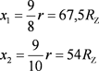
221 Podle definice K = F_{g}/m, podle 2. pohybového zákona a_{g} = F_{g}/m, tedy K = a_{g}.
222 M_{M} = 7,4 · 10²² kg
R_{M} = 1,7 · 10⁶ m
к = 6,67 · 10^{–11} N · m² · kg^{–2}; a_{g} =?
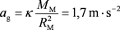
223 R_{Z} = 6 370 km = 6,37 · 10⁶ m
a_{g} = 9,8 m · s^{–2}, к = 6,67 · 10^{–11} N · m² · kg^{–2}
M_{Z} = ?
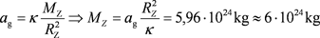
224 a_{g} = a_{g0}/2
R_{Z} = 6 370 km
h = ?
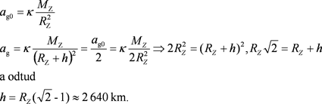
225 R = R_{Z}/2
a_{g} = 9,8 m · s^{–2}
a) M = M_{Z}; a_{g1} = ?
b) ρ = ρ_{Z}; a_{g2} = ?
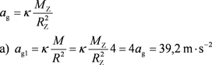
b) Při polovičním poloměru by objem Země byl osmkrát menší, takže při stejné hustotě by také hmotnost Země byla osmkrát menší, M = M_{Z}/8 a gravitační zrychlení
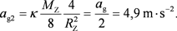
226 Tíhové zrychlení je nejmenší na rovníku, s rostoucí zeměpisnou šířkou se zvětšuje a na zemských pólech je největší.
227 Největší jsou na zemských pólech, nejmenší na rovníku.
228 Na zemských pólech, kde nepůsobí setrvačná odstředivá síla.
229 Na zemských pólech a na rovníku.
230 m = 100 kg
- na pólu
- b) na rovníku
- F_{G} = ?
a) Na pólu je velikost tíhového zrychlení g = 9,83 m · s^{–2}, F_{G} = mg = 983 N.
b) Na rovníku je velikost tíhového zrychlení g = 9,78 m · s^{–2}, F_{G} = mg = 978 N.
231 v₀ = 20 m · s^{–1}
g = 10 m · s^{–2}
a) t = 1 s; v = ?
b) t = 1 s; h = ?
c) h₁ = ?
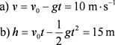
c) V nejvyšším bodě trajektorie je rychlost v = 0, odtud doba výstupu t₁ = v₀/g a výška výstupu
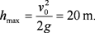
232 h = 5 m
g = 10 m · s^{–2}; v₀ = ?
Doba výstupu t₁ = v₀/g, dosazením do vztahu pro výšku výstupu
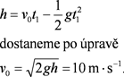
R2.233 h = 20 m
g = 10 m · s^{–2}
a) v₀ = ?
b) g_{M} = g/6, h_{M} = ?
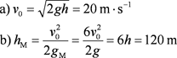
234 v knize
235 h = 5 m
h₁ = 2 m
g = 10 m · s^{–2}
v = ?, v₁ = ?
a dále
236 t = 4 s
g = 10 m · s^{–2}
h =?
Doba výstupu je rovna polovině celkové doby, t₁ = t/2 = 2 s; h = gt₁²/2 = 20 m.
237 h = 90 m
v₀ = 15 m · s^{–1},
g = 10 m · s^{–2}
t = ?
v = ?
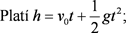
pro čas t dostáváme kvadratickou rovnici
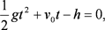
jejímiž kořeny jsou t₁ = 3 s, t₂ = -6 s. Záporný kořen zde nemá smysl, doba pádu kamene je tedy t = 3 s.
Velikost rychlosti dopadu je v = v₀ + gt = 45 m · s^{–1}.
238 h = 45 m
v_{x} = 10 m · s^{–1}
g = 10 m · s^{–2}
t₁ = 1 s
t₂ = 2 s
t₃ = 3 s;
x₁ = ?, y₁ = ?, x₂ = ?, y₂ = ?, x₃ = ?, y₃ = ?
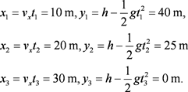
239 v_{x} = 10 m · s^{–1}
g = 10 m · s^{–2}
t₁ = 1 s
t₂ = 2 s
t₃ = 3 s
v₁ = ?, v₂ = ?, v₃ = ?
v_{x} = konst.
v_{y} = gt. Po dosazení za čas a výpočtu celkové rychlosti je
v₁ = 14 m · s^{–1}
v₂ = 22 m · s^{–1}
v₃ = 32 m · s^{–1}.
240 v knize
241 t = 3 s
d = 15 m
g = 10 m · s^{–2}
h = ?, v₀ = ?
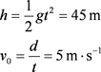
242 h = 80 m
m = 10 g = 0,01 kg
v₀ = 30 m · s^{–1}, g = 10 m · s^{–2}
a) t = ?, d = ?
b) E_{k0} = ?, E_{p0} = ?
c) E = ?
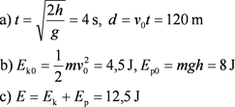
243 a) ve vrcholu paraboly, kterou míč opisuje
b) v místě výkopu a v místě dopadu na zem.
244 α = 45°, v₀ = 20 m · s^{–1}
g = 10 m · s^{–2}
a) h = ?
b) d = ?
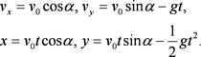
a) V nejvyšším bodě trajektorie je v_{y} = 0, odtud oba výstupu
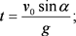
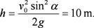
b) V okamžiku dopadu na zem je y 0, odtud t₁ = 0
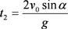.
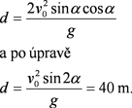
245 h = d
a = ?
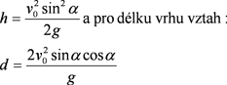
Porovnáním obou vztahů, tj. dosazením do vztahu h = d, dostaneme tg a = 4, odtud α = 76°. Můžeme si všimnout, že tvar trajektorie nezávisí ani na velikosti tíhového zrychlení, ani na velikosti počáteční rychlosti.
246 h = 630 km = 6,3 · 10⁵ m
M_{Z} = 6 · 10²⁴ kg
κ = 6,67 · 10^{–11} N · m² · kg– R_{Z} = 6 370 km = 6,37 · 10⁶ m
v = ?, T = ?
Dostředivá síla je tvořena gravitační silou, F_{d} = F_{g}, tedy:
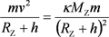
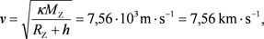
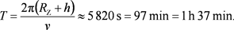
247 r = 384 000 km = 3,84 · 10⁸ m
M_{Z} = 6 · 10²⁴ kg
κ = 6,67 · 10^{–11} N · m² · kg^{–2}
v = ?
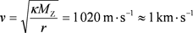
248 h₁ = R_{Z}
h₂ = 2R_{Z,} M_{Z} = 6 · 10²⁴ kg
R_{Z} = 6 370 km = 6,37 · 10⁶ m
κ = 6,67 · 10^{–11} N · m² · kg^{–2}
v₁ = ?, v₂ = ?
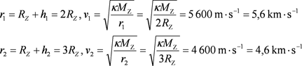
249 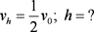
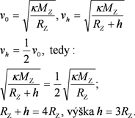
R2.250 a) r₁ = 2r, b) m₁ = 2m; v = ?
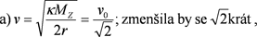
b) nezměnila by se, velikost kruhové rychlosti nezávisí na hmotnosti družice, pokud tuto hmotnost můžeme zanedbat vzhledem k hmotnosti Země.
251 v knize
252 r = 23 500 km = 23,5 · 10⁶ m
v = 1,35 km · s^{–1} = 1,35 · 10³ m · s^{–1}
κ = 6,67 · 10^{–11} N · m² · kg^{–2}
M = ?
Gravitační zrychlení je rovno dostředivému zrychlení, a_{g} = a_{d}, tedy
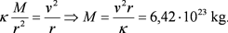
253 v_{k} = 1 km · s^{–1}
v_{p} = ?
254 a) M = 2M_{Z}
b) R = 2R_{Z}
v_{p1} = ?, v_{p2} = ?
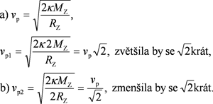
255 M_{Z} = 5,98 · 10²⁴ kg
κ = 6,67 · 10^{–11} N · m² · kg^{–2}
a) pro Mars v_{p} = ?
b) pro Jupiter v_{p} = ?
a) Hmotnost Marsu M = 0,107M_{Z} = 6,40 · 10²³ kg
R = 3,40 · 10⁶ m,
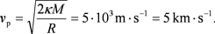
b) Hmotnost Jupiteru M = 318M_{Z} = 1,90 · 10²⁷ kg,
R = 7,14 · 10⁷ m, úniková rychlost v_{p} » 6 · 10⁴ m · s^{–1} = 60 km · s^{–1}.
256 v_{p} = 11,2 km · s^{–1} = 11,2 · 10³ m · s^{–1}
κ = 6,67 · 10^{–11} N · m² · kg^{–2}
R_{Z} = 6 370 km = 6,37 · 10⁶m
M_{Z} = ?
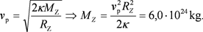
257 a) v periheliu
b) v aféliu.
258 T₁ = 1,9 roku
a₁ = ?
Střední vzdálenost od Slunce vypočteme pomocí třetího Keplerova zákona. Jako srovnávací planetu použijeme Zemi, pro kterou a₂ = 1 AU, T₂ = 1 rok. Platí
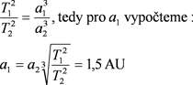
259 a₁ = 30 AU
T₁ =?
Oběžnou dobu vypočteme pomocí třetího Keplerova zákona. Jako srovnávací planetu použijeme Zemi, pro kterou a₂ = 1 AU, T₂ = 1 rok. Platí
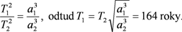
260 r₁ = 0,308 AU
r₂ = 0,466 AU, T_{Z} = 1 rok
a_{Z} = 1 AU
T = ?
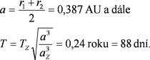

261 F = 20 N
r = 0,4 m; M = ?
M = Fr = 8 N · m
262 a) síla F₄, neboť rameno této síly je největší (polovina úhlopříčky čtverce),
b) síla F₁, jejíž rameno je nulové,
c) síly F₂ a F₃, které mají stejné rameno (polovina strany čtverce).
263 a = 2 m
F₁ = 40 N
F₂ = 50 N
F₃ = 30 N;
a) M₁ = ?, M₂ = ?, M₃ = ?
b) M = ?
c) F = ?
a) M₁ = F₁a = 80 N · m
M₂ = F₂a = 100 N · m, M₃ = 0
b) M = M₁ + M₂ + M₃ = 180 N · m
264 l₁ : l₂ = 1 : 10
m₂ = 5 kg
m₁ = ?
Vyvážení předmětu je založeno na rovnosti momentů tíhových sil. Platí
,
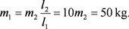
265 a) Otáčivé účinky sil se ruší, jsou-li momenty sil stejně velké a mají navzájem opačný směr. To je v případech B a C.
b) Dvojici sil tvoří dvě stejně velké rovnoběžné síly, které mají navzájem opačný směr. To je v případě D.
c) Celkový moment sil je největší v případě D, momenty obou sil mají stejný směr.
266 a = 0,4 m, F₁ = F₁¢ = 40 N
a) M = ?
b) F₂ = F₂¢ =?
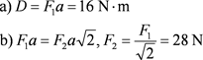
267 m₁ = 2,20 kg, m₂ = 1,75 kg; a) m = ?, b) l₁/l₂= ?
a) Označme délku levého ramena l₁, délku pravého ramena l₂. Rovnice rovnováhy jsou
, . Násobením levých a pravých stran těchto rovnic dostaneme
b) Dělením levých a pravých stran rovnic pro rovnováhu dostaneme
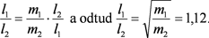
268 l₁ = 15 cm
l₂ = 13 cm, m = 150 g
a) m₁ = ?, m₂ = ?
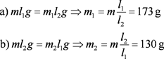
269 F = F´ = 30 N
a = 0,6 m
D = ?
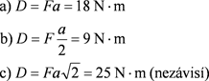

270 l = 5 m,
m = 95 kg,
d₁ = 2 m;
l₁ = ?
F₁d₁ = F₂d₂; d₂ = l – d₁ – l₁; F₁ = F₂ Þ d₁ = d₂, tedy d₁ = l – d₁ – l₁ a odtud
l₁ = l – 2d₁ = 1 m.
271 F₁ = 70 N
F₂ = 40 N
d = 2,2 m
F = ?
d₁ = ?
a) F = F₁ + F₂ = 110 N
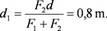
b) F = F₁ – F₂ = 30 N,
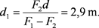
272 l = 20 cm
m₁ = 0,2 kg
d₁ = 8 cm
m₂ = 0,4 kg
d₂ = 6 cm
m₃ = 0,6 kg
d₃ = 2 cm
m₄ = 0,2 kg
d₄ = 4 cm
d = l/2 = 10 cm
m =?
Z velikostí momentů sil zjistíme, že závaží je třeba zavěsit na pravém konci páky. Při rovnováze na páce platí vztah
m₁gd₁ + m₂gd₂ = m₃gd₃ + m₄gd₄ + mgd.
Odtud hledaná hmotnost
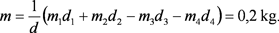
273 v knize
274 F₁ = 400 N
F₂ = 200 N
F₃ = 500 N
F₄ = 300 N
a = 0,6 m
b = 0,3 m
c = 0,6 m
F =?, d =?
F = F₁ – F₂ + F₃ – F₄ = 400 N,
F₁ a F₃. F₁:
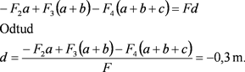
275 l = 30 cm
d = 1 cm
d₁ = 6 cm
h₁ = 4 cm
d₂ = 3 cm
h₂ = 2 cm
x_{T} =?
Zvolíme souřadnicovou soustavu podle obr. R2-275. Těžiště je na ose souměrnosti, tedy na ose x. Souřadnici těžiště vypočteme podle vztahu
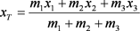.
Souřadnice těžišť jednotlivých útvarů jsou
Hustota r všech útvarů je stejná, jejich hmotnosti jsou
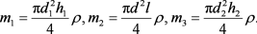
Po dosazení souřadnic a hmotností do vztahu pro souřadnici těžiště a po jednoduché úpravě dostaneme
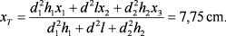
276 v knize
277 Zvolíme souřadnicový systém s počátkem O ve středu koule o poloměru R (viz obr. R2-277 [2-29]). Osa x je osou symetrie, těžiště tedy leží na této ose. Útvar si představíme rozdělený na kouli se dvěma symetrickými otvory, jejíž těžiště je v počátku souřadnic, tj. x₁ = 0, a na kouli o poloměru R/2 s těžištěm v jejím středu, tedy x₂ = R/2. Hmotnost koule se dvěma otvory je
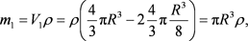
hmotnost koule o poloměru R/2 je
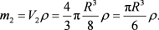
Dosadíme-li hmotnosti a souřadnice do vztahu pro těžiště
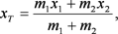
dostaneme souřadnici těžiště x_{T} = R/14.
278 Útvar rozdělíme na tři trojúhelníky. Zvolíme-li počátek souřadnic ve středu čtverce a osu x jako osu symetrie, jsou souřadnice těžišť trojúhelníků x₁ = 0, x₂ = a/3, x₃ = 0, hmotnosti m všech tří trojúhelníků jsou stejné; souřadnice těžiště útvaru je
279 a = 1,4 m
m = 20 kg
g = 10 m · s^{–2}
W = ?
280 Větší stabilitu má železná krychle, má větší hmotnost.
281 m = 88 kg
a = 0,2 m
h = 0,8 m
g = 10 m · s^{–2}
W = ?
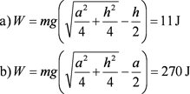
282
283 m = 3 kg
d = 2,2 m,
h = 1,2 m
g = 9,8 m · s^{–2}
F₁ = ?, F₂ = ?
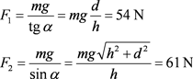
284 m = 50 kg
g = 9,8 m · s^{–2}
F₁ = ?, F₂ = ?.
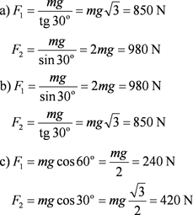
285 a = 0,2 m´
m = 0,1 kg
J = ?
a) Kuliček je celkem 8, každá z nich je ve vzdálenosti r od osy o₁:
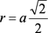
J = 8mr² = 4ma² = 0,016 kg · m².
b) Dvě kuličky jsou na ose o₂, jejich moment setrvačnosti vzhledem k této ose je nulový. Čtyři kuličky jsou ve vzdálenosti a od osy, dvě jsou ve vzdálenosti od osy. Celkový moment setrvačnosti soustavy je
J = 4ma² + 4ma² = 8 ma² = 0,032 kg · m².
286 R = 3 m
h = 52 mm = 0,052 m
r = 820 kg · m^{–3}
n = 10
m₁ = 70 kg
d = 80 cm = 0,8 m
a) J₁ = ?, b) J = ?
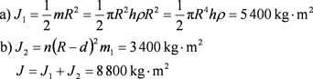
287 m = 2 kg
R = 0,2 m
f = 50 Hz
a) E_{k} = ?
b) f₁ = 30 Hz, W = ?
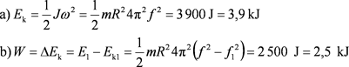
288 ω = 7,29 · 10^{–5} rad · s^{–1}
R_{Z} = 6,37 · 10⁶ m
M_{Z} = 5,98 · 10²⁴ kg,
v = 29,8 km · s^{–1} = 29,8 · 10³ m · s^{–1}
a) J = ?
b) E_{k1} = ?
c) E_{k2} = ?
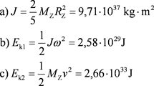
289 d = 7,62 mm = 7,62 · 10^{–3} m, m = 10 g = 0,01 kg, v = 800 m · s^{–1}, f = 500 Hz, J = 5,9 · 10^{–8} kg · m²; a) E_{k1} = ?, b) E_{k2} = ?
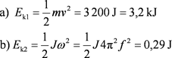
Střela se uvádí do rotačního pohybu, aby její osa zachovávala stálý směr a střela se ve vzduchu nepřevracela.
290 m = 58 g = 0,058 kg
r = 3,2 cm = 0,032 m
J = 4 · 10^{–5} kg · m²
v = 90 km · h^{–1} = 25 m · s^{–1}
f = 10 Hz
a) E_{k1} = ?
b) E_{k2} = ?
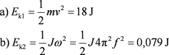
291 v knize
R2.292 Valivý pohyb je pohyb složený z posuvného pohybu rychlostí v a z otáčivého pohybu kolem osy jdoucí těžištěm úhlovou rychlostí w. Při valení bez prokluzování platí w = v/R. Kinetická energie posuvného pohybu je E_{k1} = mv²/2, kinetická energie otáčivého pohybu je E_{k2} = Jw²/2. Dosadíme-li J = mR²/2 a w = v/R, je kinetická energie otáčivého pohybu E_{k2} = mv²/4 a celková energie při valivém pohybu je
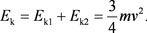
293 Nemají; obruč má větší kinetickou energii, neboť má větší moment setrvačnosti.
294 m = 100 kg
J = 8 kg · m²
ω = 200 rad · s^{–1}
a) E_{k} = ?; b) v = ?; c) v₁ = ?
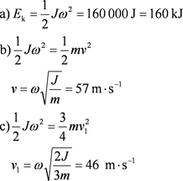
295 h = 1,2 m, g = 9,8 m · s^{–2}; v = ?
E_{p} = mgh,
J = (2/5)mR²)
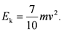
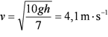
296 J = 2 · 10^{–7} kg · m²
f = 100 Hz
m = 120 g = 0,120 kg
v = ?
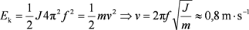
297 m = 1,2 kg
J = 0,25 kg · m
ω = 15 rad · s^{–1}
g = 9,8 m · s^{–2}
h = ?
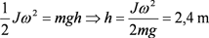
298 Ano, dutá kulička má větší moment setrvačnosti, proto má při téže kinetické energii menší rychlost – dospěje na konec nakloněné roviny později než plná kulička.
299 d = 26 cm = 0,26 m
m = 50 kg
v = 0,8 m · s^{–1}
g = 10 m · s^{–2}
a) E_{k} =?
b) ξ = 65 mm = 0,065 m
F =?
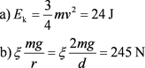
300 m₁ = 200 g = 0,2 kg
m₂ = 20 g = 0,02 kg
n = 4, v = 0,5 m · s^{–1}
E_{k} = ?
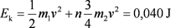
301 R = 0,35 m
J = 0,12 kg · m²
m = 0,4 kg
h = 2
g = 9,8 m · s^{–2}
ω = ?
ΔE_{p} = mgh.
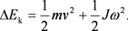
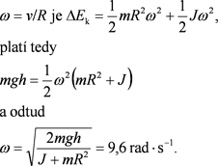
302 v knize
303 m = 1 kg
l = 1 m
g = 9,8 m · s^{–2}
v = ?, F = ?
ΔE_{p} = mgl,
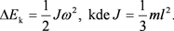
ΔE_{p} = ΔE_{k}
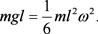
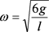
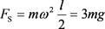.
F = 4mg = 39 N.
304 V nejvyšším bodě válcové smyčky musí být setrvačná odstředivá síla alespoň rovna tíhové síle. Těžiště disku se pohybuje po kružnici o poloměru R – r, pro nejmenší rychlost tedy platí
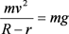.
u, ΔE_{p} = ΔE_{k;}
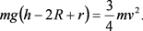
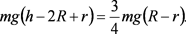
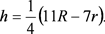
305 Aby disk zachovával svou rovinu a ve vzduchu se nepřevracel.
306 K utlumení výkyvů lodi při vlnobití.
307 Např. ke zvýšení rovnoměrnosti chodu strojů, ke konstrukci některých palubních leteckých přístrojů (např. tzv. umělého horizontu nebo zatáčkoměru), k pohánění některých mechanických hraček; i Hubbleův teleskop je vybaven velkými setrvačníky, které umožňují definovat jeho orientaci v kosmickém prostoru.

308 Ideální kapalina je zcela nestlačitelná a dokonale tekutá. Reálné kapaliny jsou vždy poněkud stlačitelné a existuje v nich vnitřní tření.
309 S = 25 cm² = 25 · 10^{–4} m²
F = 30 N; p = ?
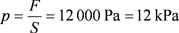
310 d = 2,4 cm = 2,4 · 10^{–2} m
F = 20 N
p = ?
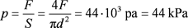
311 S = 8 cm² = 8 · 10^{–4} m²
p = 50 kPa = 50 · 10³ Pa
F = ?
F = pS = 40 N
312 p = 500 kPa = 5 · 10⁵ Pa
F = ?,
a) S = 1 cm² = 1 · 10^{–4} m²
b) S = 1 dm² = 1 · 10^{–2} m².
F = pS
a) F = 50 N
b) F = 5 000 N = 5 kN
313 p = 100 kPa = 5 · 10⁵ Pa
a = 1 cm = 1 · 10^{–2} m
a) F₁ = ?, b) F = ?
a) F₁ = pS = pa² = 10 N
b) výslednice tlakových sil je nulová, na každé dvě protilehlé stěny působí stejně velké síly opačného směru.
314 Voda vystřikuje kolmo ke stěně hadice, neboť tlaková síla je vždy kolmá ke stěně.
315 Ano, neboť jde o tlak vyvolaný vnější silou.
316 S₁ = 25 cm² = 25 · 10^{–4} m²
F₁ = 100 N
a) p = ?
b) S₂ = 1 000 cm² = 0,1 m²,
F₂ = ?
c) s₁ = 8 cm = 8 · 10^{–2} m
s₂ = ?
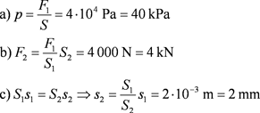
317 d₁ = 3 cm
d₂ = 15 cm
m₂ = 200 kg
g = 10 m · s^{–2}
F₁ = ?
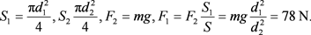
318 h = 10 m
r = 1 000 kg · m^{–3}
g = 10 m · s^{–2}
p =?
p = hrg = 1 · 10⁵ Pa = 100 kPa
319 h = 28 m
r = 1 000 kg · m^{–3}
g = 10 m · s^{–2}
- p = ?,
- b) S = 1 cm² = 1 · 10^{–4} m²
- F = ?
a) p = hrg = 280 000 Pa = 280 kPa
b) F = pS = 28 N
320 h = 11 034 m
r = 1 020 kg · m^{–3}
g = 9,8 m · s^{–2}
a) p = ?
b) S = 1 cm² = 1 · 10^{–4} m²
F = ?
a) p = hrg = 1,103 · 10⁸ Pa = 110,3 MPa
b) F = pS = 11 030 N = 11,03 kN.
321 a) Ve všech nádobách působí na dno stejná tlaková síla
b) v nádobě B, která má svislé stěny.
322 h₁ = 27 cm
h₂ = 30 cm
r₁ = 1 000 kg · m^{–3}
r₂ = ?
, h₁r₁g = h₂r₂g,
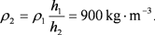
323 ρ₁ = 13 600 kg · m^{–3}
r₂ = 1 000 kg · m^{–3}
h₁ = 2 cm
h₂ = ?
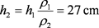
324 p = 1 000 hPa = 1 · 10⁵ Pa
r₁ = 1 000 kg · m^{–3}
r₂ = 13 600 kg · m^{–3}
g = 10 m · s^{–2}
h₁ = ?, h₂ = ?
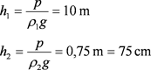
325 p = 1,013 25 · 10⁵ Pa
g = 9,8 m · s^{–2}
r = 13 600 kg · m^{–3}
h = ?
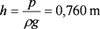
326 h = 737 mm = 0,737 m
r = 13 600 kg · m^{–3}
g = 9,8 m · s^{–2}
p = ?
p = hrg = 9,82 · 10⁴ Pa = 982 hPa
327 v knize
328 Uzavřeme-li horní otvor pipety, je kapalina uvnitř držena vlivem atmosférického tlaku, který je větší než hydrostatický tlak vody v pipetě.
329 p = 1 · 10⁵ Pa
r = 1 000 kg · m^{–3}
g = 9,8 m · s^{–2}
h = ?
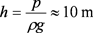
330 p = 1,013 · 10⁵ Pa
d = 3 cm = 0,03 m
F = ?
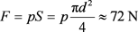
331 a = 10 cm = 0,1 m
g = 10 m · s^{–2}
a) r = 1 000 kg · m^{–3}
b) r = 900 kg · m^{–3},
c) r = 1 200 kg · m^{–3}
F_{vz} = ?
F_{vz} = Vrg
a) F_{vz} = 10 N
b) F_{vz} = 9 N
c) F_{vz} = 12 N.
332 Na závaží z hliníku, které má při stejné hmotnosti větší objem než závaží z mosazi, neboť má menší hustotu. Vztlaková síla je přímo úměrná objemu ponořeného tělesa.
333 Na závaží ponořené do vody, neboť voda má větší hustotu než líh. Vztlaková síla je přímo úměrná hustotě kapaliny, do níž je těleso ponořeno.
334 taky 20 N; vztlaková síla nezávisí na hloubce, do níž je těleso ponořeno.
335 F_{vz} = 30 N
g_{M} = g/6
g_{J} = 2,6g
a) F_{M} = ?
b) F_{J} = ?
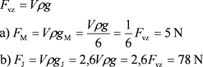

336 m = 10 kg
V = 4 dm³ = 0,004 m³
r = 1 000 kg · m^{–3}
g = 10 m · s^{–2}
F = ?
F = mg – F_{vz} = mg – Vrg = 60 N;
F_{G} = mg = 100 N.
337 v knize
338 m = 26,8 g = 26,8 · 10^{–3} kg
m₁ = 16,9 g = 16,9 · 10^{–3} kg
g = 10 m · s^{–2}
r = 1 000 kg · m^{–3}
a) r₁ = ?, b) V = ?
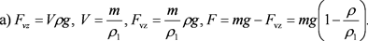
F = m₁g.
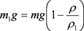
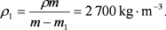
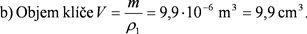
339 m = 10 kg
r = 800 kg · m^{–3}
g = 10 m · s^{–2}
F = 40
V = ?
340 m = 1 g = 1 · 10^{–3} kg
m₁ = 0,92 g = 0,92 · 10^{–3} kg
r = 1 000 kg · m^{–3}
r₁ = ?
r_{zlata} = 19 300 kg · m^{–3}.
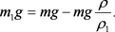
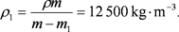
Prsten tedy není z čistého zlata. Můžeme to ověřit také pomocí objemů. Objem prstenu je:
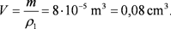
Kdyby byl z čistého zlata, měl by objem
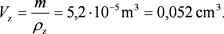
341 m = 10 t = 10 · 10³ kg
h = 5 cm = 5 · 10^{–2} m
g = 10 m · s^{–2}
r = 1 000 kg · m^{–3}
S = ?
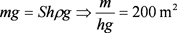
342 m = 50 kg, h = 3 m, g = 10 m · s^{–2}, r = 1 000 kg · m^{–3}, a) r₁ = 1 050 kg · m^{–3}, b) r₁ = 1 000 kg · m^{–3}; F = ?
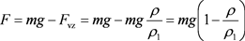
a) F = 24 N
b) F = 0 N – hustota plavce je stejná jako hustota vody. Na hloubce, do níž je plavec ponořen, tlaková síla nezávisí.
343 v knize
344 r = 1 000 kg · m^{–3}
r₁ = 920 kg · m^{–3}
m = 96 k
S = 4 m²
d = ?
Předpokládáme, že horní plocha kry leží ve vodní hladině, kra je tedy celá ponořena, těleso je celé nad hladinou. Pak
mg +Sdr₁g = Sdrg,
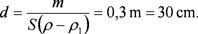
345
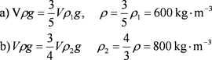
346 V = 15 dm³ = 15 · 10^{–3} m³
r = 1 000 kg · m^{–3}
r₁ = 600 kg · m^{–3}
g = 10 m · s^{–2}
F = ?
F = Vrg – Vr₁g = Vg(r – r₁) = 60 N
347 V beztížném stavu zůstane zátka na místě, v němž jsme ji uvolnili. Archimedův zákon zde neplatí, tíhová i vztlaková síla jsou nulové.
348 d = 10 cm = 0,1 m
V₁ = V/2
r = 1 000 kg · m^{–3}
m = ?
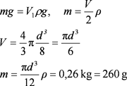
349 d = 10 cm = 0,1 m
m = 0,5 kg
r₁ = 1 000 kg · m^{–3}
a) r = ?; b) m₁ = ?
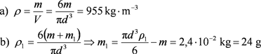
350 S = 80 m²
v = 3 m · s^{–1}
Q_{V} = ?
Q_{V} = Sv = 240 m³ · s^{–1}
351 S = 30 cm² = 3 · 10^{–3} m²
v = 0,5 m · s^{–1}
a) Q_{V} = ?
b) t = 1 min = 60 s
V = ?
a) Q_{V} = Sv = 1,5 · 10^{–3} m³ · s^{–1} = 1,5 litru za sekundu,
b) V = Q_{V}t = Svt = 0,09 m³ = 90 litrů.
352 S = 50 cm² = 5 · 10^{–3} m²
t = 5 min = 300 s
V = 1 500 litrů = 1,5 m³
a) Q_{V} = ?, b) v = ?
a) Q_{V} = V/t = 0,005 m³ · s^{–1} = 5 litrů za sekundu,
b) v = V/St = 1 m · s^{–1}.
353 S₁ = 120 cm²
S₂ = 20 cm²
v₁ = 0,5 m · s^{–1}
v₂ = ?
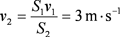
354 V zúžené části trubice je podle rovnice kontinuity rychlost proudící vody větší.
355 d₁ = 4 cm = 4 · 10^{–2} m
d₂ = 1 cm = 1 · 10^{–2} m
- v₁ = 0,5 m · s^{–1}
v₂ = ?
- v₂ = 20 m · s^{–1}
v₁ = ?
Rovnici kontinuity S₁v₁ = S₂v₂ zapíšeme pomocí průměrů:
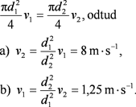
356 v knize
357 S₁ = 50 cm² = 5 · 10^{–3} m²
S₂ = 15 cm² = 1,5 · 10^{–3} m²
v₁ = 3 m · s^{–1}
p₁ = 85 kPa = 85 · 10³ Pa;
v₂ = ?, p₂ = ?
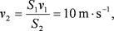
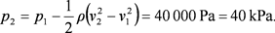
358 V zúženém místě mezi loďkami proudí voda rychleji a podle Bernoulliovy rovnice má menší tlak než voda v okolí.
359 Listy papíru se k sobě přiblíží. V proudícím vzduchu mezi listy papíru je menší tlak než atmosférický tlak působící na listy z vnějších stran.
360 a) h = 20 cm = 0,2 m
b) h = 80 cm = 0,8 m
g = 10 m · s^{–2}
v = ?
a) v = 2 m · s^{–1}
b) v = 4 m · s^{–1}
361 h = 20 m
g = 10 m · s^{–2}
v = ?
362 h₁ = 80 cm = 0,8 m
h₂ = 20 cm = 0,2 m
g = 10 m · s^{–2}
a) v = ?, b) x = ?
a) Výtoková rychlost vody
b) Voda tryská z otvoru nádoby ve vodorovném směru, jde tedy o vodorovný vrh. Délka vrhu
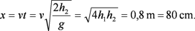
363 Q_{V} = 0,5 l · s^{–1} = 5 · 10^{–4} m³ · s^{–1}
S = 2 cm² = 2 · 10^{–4} m²
g = 10 m · s^{–2}
h = ?
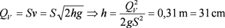
364 v = 90 km · h^{–1} = 25 m · s^{–1}
C = 0,3, S = 2 m²
ρ = 1,3 kg · m^{–3}
F = ?
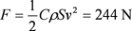
365 r = 1 cm = 0,01 m
v = 40 m · s^{–1}
C = 0,48
ρ = 1,3 kg · m^{–3}
F = ?
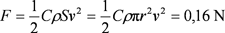
366 m = 75 kg
d = 9 m
C = 1,2
ρ = 1,3 kg · m^{–3}
g = 10 m · s^{–2}
v = ?
Při ustálené rychlosti, tj. rovnoměrném pohybu výsadkáře, je výslednice sil, které na něho působí, nulová. Odporová síla je tedy rovna tíhové síle

